المحاضرة السادسة والسابعة : الموضوع الرابع
الخطوة الثالثة تحديد البدائل أو الحلول الممكنة
مراحل عملية اتخاذ القرار
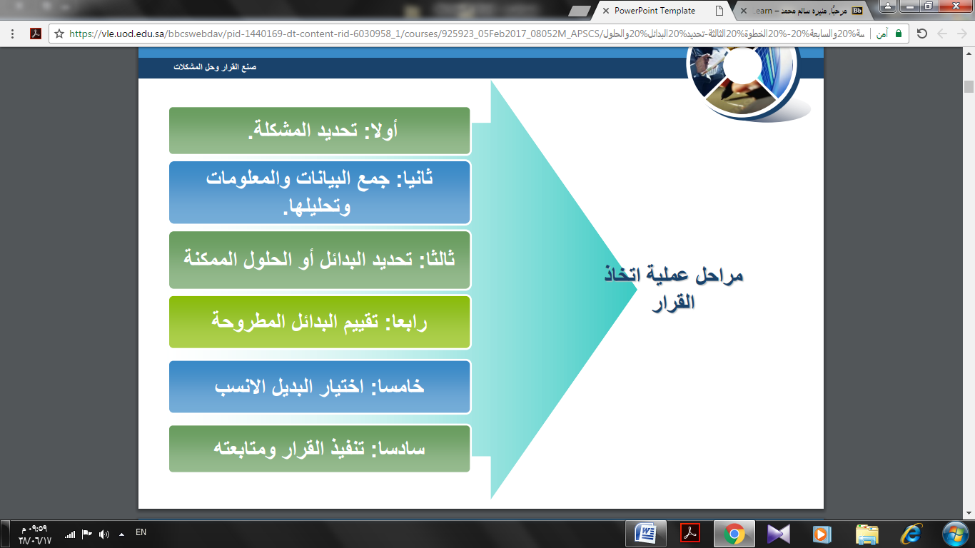
مراحل عملية صنع القرار

الخطوة الثالثة: تحديد البدائل أو الحلول الممكنة.
اعتبارات تحديد البدائل:
أي مشكلة لها أكثر من حل ؛ وكلما أمكن عرض أكبر عدد من البدائل، بل عرض كافة البدائل الممكنة، كلما زادت القدرة على اتخاذ القرار السليم ، وبقدر أهمية المشكلة بقدر أهمية التنقيب عن عدد أكبر من البدائل، ومن الصعب على المدير أو صانع القرار أن يكون عالما بكل الحلول، فإن الإداري الناجح يعتمد على معلومات الآخرين وخبراتهم لمعرفة معظم البدائل الممكنة وذلك عن طريق إجراء المناقشات وعقد الاجتماعات
تعريفها: تعرف هذه المرحلة بأنها المخزون الابتكاري لعملية حل المشكلات ، حيث أنها تختص بإفراز أكبر عدد للأفكار مما يؤدي إلى تعظيم احتمالات الوصول إلى الحل الأمثل وفقا لما يلي:
- حصر جميع البدائل التي نرى أنها يمكن أن تحقق الهدف
- الابتكار و الإبداع في طرح البدائل.
- تحليل مبدئي لإمكانية التنفيذ.
- استبعاد البدائل فقط التي يتم التأكد من عدم قابليتها للتنفيذ
- التوصل إلي البدائل القابلة للتنفيذ.
4- كيفية صنع القرارات
ثالثا: تحديد البدائل أو الحلول الممكنة
- العصف الذهني :
- يعد (أليكس أزبورن) الأب الشرعي لطريقة العصف الذهني في تنمية التفكير الإبداعي.
- حيث جاءت هذه الطريقة كرد فعل لعدم رضاه عن الأسلوب التقليدي السائد آنذاك.
- ولهذا الأسلوب عدة مرادفات منها القصف الذهني, والعصف الذهني, والمفاكرة, وإمطار الدماغ, وتوليد الأفكار, وتدفق الأفكار»
مبادئ وقواعد العصف الذهني:
- ضرورة تجنب النقد والحكم على الأفكار واستبعاد أي نوع من الحكم أو النقد.
- -إطلاق حرية التفكير والترحيب بكل الأفكار مهما يكن نوعيتها أو مستواها
- المطلوب هو أكبر عدد من الأفكار بغض النظر عن جودتها أو مدى عمليتها.
- البناء على أفكار الآخرين وتطويرها
المراحل التي تمر بها جلسات العصف الذهني:
- طرح وشرح وتعريف المشكلة .
- بلورة المشكلة وإعادة صياغتها .
- الإثارة الحرة للأفكار .
- تقييم الأفكار التي تم التوصل إليها
- الإعداد لوضع الأفكار في حيز التنفيذ .
العوامل المساعدة على نجاح أسلوب العصف الذهني:
- أن يسود الجلسة جو من خفة الظل والمتعة.
- يجب قبول الأفكار غير المألوفة في أثناء الجلسة وتشجيعها
- التمسك بالقواعد الرئيسية للعصف الذهني (تجنب النقد, والترحيب بالكم والنوع).
- يجب إتباع المراحل المختلفة لإعادة الصياغة
- إيمان المسئول عن الجلسة بجدوى هذا الأسلوب في التوصل إلى حلول إبداعية
- أن يفصل المسئول عن الجلسة بين استنباط الأفكار وبين تقويمها
- تدوين وترقيم الأفكار المنبثقة عن الجلسة بحيث يراها جميع المشاركين
- يجب أن تستمر جلسة العصف الذهني وعملية توليد الأفكار حتى يجف سيل الأفكار.
- -يجب أن يكون عدد المجموعات من 6 ـــ 12 شخصاً
- ضرورة التمهيد لجلسات العصف الذهني وعقد جلسات لإزالة الحواجز بين المشاركين

- طريقة الدمج "طريقة العلاقات القسرية "
تعتمد هذه الطريقة على الدمج بين شيئين,أو كلمتين .وغالبا لا يكون هناك علاقة واضحة تربط بينهما, ونتيجة لعملية الدمج هذه تظهر لنا أفكار جديدة ؛ مثال على طريقة الدمج ("كتاب" و "مصباح" )
الأفكار:
- صنع كتاب يحتوي على مصباح صغير لتسهيل عملية القراءة ليلاً
- صنع مصابيح للديكور على شكل كتب.
مثال آخر: القلم الرصاص والزواج
القلم الرصاص | الزواج
الحلقة الذهبية | تذكر العهود
الحلقة الزرقاء | النقاء, ومشاركة ضغوط الأسرة
اللون الاصفر | الوقت, ومعرفة حقيقة المشاعر.
الجانب المسطح | الانشطة اليومية
الجوانب 6 | الميزانية- الدروس اليومية- تحسين الالتزام- الجد- البداية- التواصل
الممسحة | العفو ,والنسيان
المال | انفق كثيرا, تحتاج مزيد من الميزانية, ابحث عن عمل
الفخر والاعتزاز | نظرة للزوج
الخشب | الشعور بالقرب والسكينة.
القيادة | تصر على القيادة , الضغط, كسر للزواج.
كتابة | إرسل ملاحظة للزوج
مثال آخر: الكرسي, لمبة كهربائية
كرسي على شكل لمبة. - كرسي سمكه ارفع. - كرسي زجاجي
- طريقة التعديل "طريقة العلاقات القسرية"
طريقة فردية تتكون من محاولة التعديل, بجمع الأفكار بأكثر من طريقة لإنتاج منتج بأفكار متغيرة. وفقا لما يلي:
- تحديد الهدف
- تجميع التعديلات الممكنة.« من المفيد تجميع 30 تعديل ممكن«
- سكامبر:
تهدف طريقة سكامبر إلى الوصول إلى الأفكار الإبداعية,وتعتمد هذه الطريقة على تحويل ومعالجة الأفكار المعروفة إلى أفكار جديدة. وتتبع فيها المصطلحات التالية:
- دل
- ما الذي يمكن استخدامه بدل...؟
- ادمج-أضف Combine
- ما الأفكار التي يمكن دمجها؟
- ماذا يمكنني أن أضيف؟
- كيّف-عدل Adapt "غير الوظيفة , او استخدم جزء من عنصر اخر
- ما الأفكار والأشياء التي يمكن تعديلها؟
- ما الأشياء التي يمكنني تكييفها ؟
- كبر- غير Modify or Magnify
- ما الشيء الذي يمكنني تغييره؟ ما الشيء الذي يمكن تكبيره وتوسيعه؟
- الاستخدام في مكان آخر Put to other uses
- كيف يمكن استخدام هذا الشيء مكان شيء آخر؟
- ما الاستعمالات الأخرى لهذه الفكرة؟
- احذف– صغر Eliminte or Minify
- ماذا يحث إذا صغرت هذا الشيء؟
- ما الأشياء التي يمكن حذفها؟
- اعكس – اقلب – رتب؟
- ماذا يحدث إذا قلبنا هذه الفكرة؟
- كيف يمكنني إعادة ترتيب هذه الأفكار؟
- ما الأشياء التي استطيع عكسها؟

- طريقة العكس- النقيض
تعد أداة جيدة لتحسين أداء المنتج عن طريق استخدام مجموعة من نقيض الأسئلة المراد السؤال عنها.
- كيف يمكن أن اقلل من رضا العملاء؟
- الإجابة على الأسئلة التالية سوف توضح :
- عدم الرد على التليفون عند اتصال العميل؟
- عدم الرجوع إلى المكالمة؟
- وجود أشخاص ليس لديهم معلومات أو معرفة عن المنتج؟
- استخدام موظفين سلط اللسان«وقح«.؟
- إعطاء النصيحة الخاطئة؟
5) أسلوب دلفي
دلفي معبد في أحد مدن اليونان القديم به بعض الكهنة والحكماء يتنبئون بالمستقبل ولقد كان اليونانيون يلجئون إلى ذلك المعبد للتنبؤ بمستقبلهم من خلال تفسير الكهنة لمختلف القضايا في الشؤون الشخصية والحربية وفي النهاية يتكون رأي عن الاحتمالات المتوقعة. يعود توظيف أسلوب دلفي في التنبؤ إلى العام 1950 , وذلك من قبل مؤسسة تدعي (راند) وذلك بغية حل المشكلات التي واجهتها , فلجأت هذه المؤسسة إلى مجموعة من الخبراء ليسهموا في البحث وتقديم الحلول المناسبة لحل هذه المشكلات ولكن لم تكن هذه المؤسسة تستخدم هذا الأسلوب على اعتبار أنه أسلوب دلفي , ولكن قامت بذلك بشكل عشوائي.
في عام 1953 كان أول استخداما علمياً منظماً على يد دالكي وهيلمر في سلاح البحرية الأمريكية وظل العمل به سارياً حتى عام 1962.
ثم أخذ في الانتشار بصورته الحالية اليوم بين شتى المجالات غير العسكرية , كالمجالات التكنولوجية والصناعة , وتخطيط المجتمع وتقييم المشروعات والتربية .
تعريف أسلوب دلفي:
“هو وسيلة اتصال منظمة بين مجموعة مختارة من الخبراء وأصحاب الاختصاص في ميدان معين للتنبؤ بالمستقبل عبر العمل التعاوني المنظم لاقتراح الحلول المناسبة لمشكلة معينه دون الحاجة إلى الاجتماع أو المواجهة فيما بينهم"
الفكرة الأساسية التي يقوم عليها:
وتقوم الفكرة الأساسية في أسلوب دلفي على أن نتائج تفكير الجماعة أفضل بكثير من نتائج تفكير أي فرد فيها. تقوم هذه الطريقة أساسا على إرسال استبيانات وتساؤلات لمجموعة من الخبراء وعلى ضوء إجاباتهم يتم تحديد أسئلة جديدة, وتعاد الدورات مرات, بحيث تصبح الإجابة سؤالا لخبير آخر, وبذلك نحصل على توقعات وتفسيرات مجموعة خبراء, مع إعادة تقييم مقترحاتهم عن طريق التوثيق والتعديل في الإجابات فقط دون مواجهة مباشرة بينهم فهو يعتمد أساساً على تدوير الاستبيانات للحصول على اتفاق نسبي في الرأي
مبررات استخدام أسلوب دلفاي في البحوث المستقبلية:
- عند الحاجة للاستفادة من الأحكام الذاتية التي تبنى على أساس جمعي.
- عندما يتطلب موضوع البحث الاستعانة بعدد كبير من الخبراء يصعب معه الاتصال المباشر وتبادل الآراء وجهاً لوجه.
- وجود ضرورة لإخفاء شخصيات المشاركين عن بعضهم .
- تمييز وتوضيح الدوافع البشرية الحقيقة والمتصورة
- التخطيط الجامعي وتطوير المناهج .
- عند ظهور اختلافات حادة بين الخبراء
- جمع بيانات تاريخية أو أحداث جارية غير معروفة بدقة أو ليس لدنيا علم بها, دراسة الحوادث التاريخية الهامة
خصائص أسلوب دلفاي
- أنه أسلوب حدسي يعتمد على حدس مجموعة من الخبراء يكون على درجة كبيرة من الصدق والموضوعية
- أنه حوار غير مباشر بين الخبراء والمتخصصين تجنبا لسيطرة بعضهم وآرائهم على زملائهم.
- يتجنب الخبراء سلبيات وعيوب أسلوب اللجان والاجتماعات
- أسلوب نظامي يعتمد على مبدأ منهج تحليل النظم من خلال المدخلات والمخرجات مجموعة العمليات الخاصة بمعالجة المدخلات وتجميع معلوماتها عن طريق تطبيق نظام الاستبيانات حتى تستطيع المعالجة, إعطاء مخرجات تكشف عن نتائج التطبيق في ضوء أساليب معالجة الآراء وتجميعها بالشكل الأكثر صحة وثباتاً
- أسلوب إحصائي بياني يقوم على استخدام مناهج الإحصاء في تحليل النتائج بشكل البيان النهائي حتى نصل إلى نتائج أكثر موضوعية كما أنه يوظف من خلال الشكل الإحصائي البياني .
- له فاعلية واضحة في صنع القرارات الخاصة بالقضايا ذات المسئولية الكبرى
طرق أسلوب دلفي
الاستبيانات المفتوحة :
هي عبارة عن سؤال أو مجموعة من الأسئلة المباشرة التي تتضمن أبعاد القضية المطروحة , ثم ترسل إلى الخبراء أو المختصين المختارين ضمن المجموعة التي يراد مساهمتهم بالرأي والتحليل لقضية أو مشكلة ما , حيث يطلب منهم الإجابة عن هذه الأسئلة من خلال وجهة النظر المختصة لديهم والتعبير عن تصوراتهم المستقبلية بحرية صادقة .
استقرائية : حيث يقدم للخبراء سؤالاً مباشرا عن المجال موضوع البحث , وتترك لهم حرية الأداء بتصوراتهم حوله
إستنتاجية : وفيها تقدم للخبراء معلومات وبيانات أساسية عن موضوع البحث متبوع بعدد من الأسئلة المفتوحة , ليعلقوا عليها ويضعوا تقديرا تهم بشانها على ان تحلل بالطريقة السابق شرحها وتعاد للخبراء من جديد
استبانات مغلقة:
ويتم إعدادها وتقديمها للخبراء بعد تحليل بيانات الاستبانة المفتوحة , وتعرض على الخبراء أكثر من مرة ...إلا أنها في هذا النوع من الأستبانات تكون محددة إما( بنعم –الا)(موافق – غير موافق)حتى تصل الإجابات إلى درجة الاستقرار والثبات عندها يمكن للباحث من تحديد الوزن النسبي لقيمة كل عبارة عن حدة
مزايا أسلوب دلفاي:
- .الموضوعية وضعف تأثير العلاقات الشخصية التي يمكن أن تؤثر على العملية في لو كان اجتماع الخبراء في مكان واحد وجها لوجه.
- يمزج بين أكثر من أسلوب من أساليب الدراسات المستقبلية, فهو يجمع بين الأساليب الحدسية والاستطلاعية والمعيارية قادرة على استشراف اجتماعي تكنولوجي مستقبلي .
- توفير الوقت اللازم لجمع المعلومات وانخفاض التكلفة المالية لها.
- إمكانية استخدامه في التخطيط التربوي, وعلى مستويات مختلفة, وبصور مختلفة, فيمكن أن يستخدم على المستوى المركزي, وعلى المستوى المحلي 5
- سهولة الصياغة المكثفة لآراء عدد متنوع من الخبراء في عدد قليل من الجمل محكمة الصياغة.
- تتيح للخبير فرصة معاودة النظر في تقديراته السابقة أكثر من مرة.
- يعتمد هذا الأسلوب على أن آراء الأغلبية من الخبراء سيكون له قدرا أكبر من الصحة والثقة من مجرد الرأي الفردي.
- في هذا الأسلوب يمكن الحصول على معلومات متاحة لباقي الخبراء بشأن بعض المشكلات التي قد يكون من الصعب استشراف مستقبلها.
عيوب أسلوب دلفاي:
- العوامل الأيدلوجية والمؤثرات النفسية التي تؤثر على بعض الخبراء
- قلة المعلومات لدى بعض من الخبراء عن التطورات الحديثة في المجال المطروح بسبب التغيرات السريعة أو عدم ارتباطهم الموضوعي أو أسباب أخرى
- عدم فاعلية النتائج التي يتم التوصل إليها نتيجة لفتور ونشاط الخبراء وخاصة في المراحل المتقدمة.
- انسحاب بعض الخبراء من العملية نتيجة لطول المدة التي يستغرقها أسلوب دلفاي.
- صعوبة التنبؤ بالمتغيرات الحادثة في مجالات العلوم والتكنولوجيا بالنظر إلى التطورات المتسارعة في هذا المجال, وتزداد هذه الصعوبة في مجال العلوم الاجتماعية.
- الخلط بين بعض المصطلحات في عبارات الاستبيان نظرا لاختلاف التعريفات بين كل مجال وعدم ثبات المفاهيم بين التخصصات المختلفة.
- توجد حالات كثيرة لا تستطيع أن تصل بشأنها على نقطة التقاء بين المشاركة, بل العكس تحصل على موقف تتباعد فيه الآراء.
- صعوبة تعريف وتحديد مواقع هيئة الخبراء وأسمائهم, فيما يختص ببعض الموضوعات المطلوب دراستها.
- التكلفة العالية لجمع البيانات
- أن بعض الخبراء ربما لا يرغبون في أن يعطوا وجهات نظرهم على الإطلاق.
خطوات أسلوب دلفي:
- تعريف المشكلة موضوع الدراسة . 2
- تحديد الأسئلة ومراعاة أن تكون واضحة وقابلة للإجابة
- اشراك مجموعة من الخبراء وإعطائهم خلفية واسعة عن موضوع الدراسة .
- إصدار القائمة الأولى من الأسئلة وتوجيهها إلى الخبراء
- استقبال الإجابات وتحليلها وتلخيصها من قبل المنسق
- ارسال قائمة الأسئلة مرة أخرى من قبل المنسق وتحليلها وملاحظة درجة الاختلاف والاتفاق في وجها .
6) الخرائط الذهنية
1- ما هي الخرائط الذهنية؟
هي أداة تساعد على التفكير والتعلّم والتذكر وايجاد البدائل
تعريف الخريطة الذهنية:
- يمكن أن تستخدم في مختلف مجالات
- أداة متعددة الأساليب تستخدم في تنظيم التفكير, وتقوية الذاكرة
- تقنية تزود المتعلم بمفاتيح تساعده علي استخدام المهارات المعرفية والإدراكية باستخدام المنشطات العقلية مثل )الكلمة/الصورة/الرمز/العدد/الألوان(
- تعمل علي تنمية العمليات الإبداعية.
- تمثل رؤية المتعلم للموضوع المراد تعلمه من خلال العلاقات والروابط التي ينشئها
- تعتمد علي رسم وكتابة كل ما يريده المتعلم علي ورقة واحدة بطريقة مرتبة تساعده علي التركيز والتذكر
كيف تستخدم الخرائط الذهنية؟
- أبدأ بالفكرة الرئيسية
- الورق بالعرض
- بدون سطور
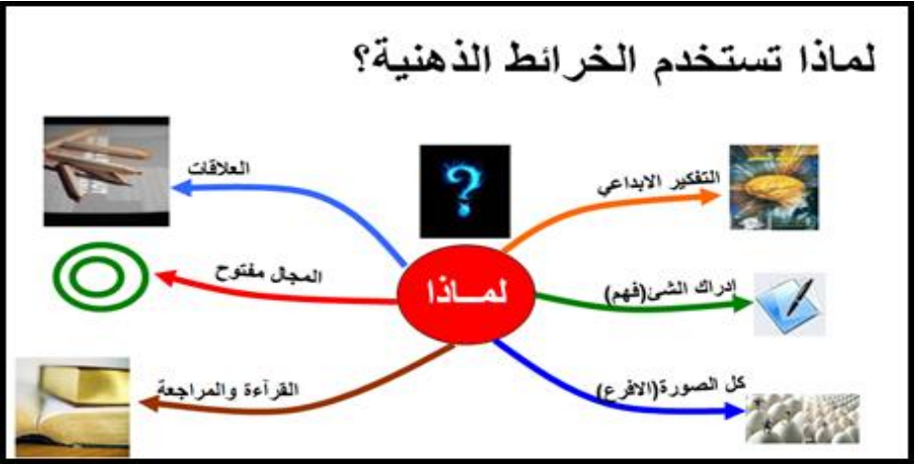
5) الخريطة الذهنية:

4) كيفية صنع القرارات
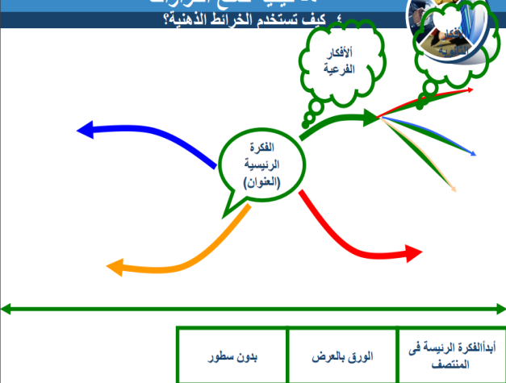
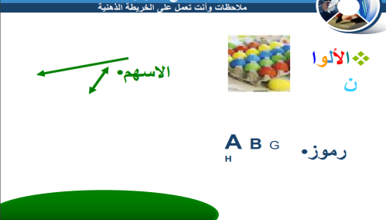
مكونات الخريطة الذهنية
- اللون لون الأفكار الرئيسية بلون والفرعية بألوان أخرى
- الصور أو الرسوم كبديل للكلمات أو داعمة للكلمات
- الكلمات تعبر عن الأفكار باختصار
- الوصلات (الخطوط) تنطلق من العنوان الرئيسي في الوسط, وتكون كبيرة للأفكار الرئيسية وصغيرة للأفكار الفرعية
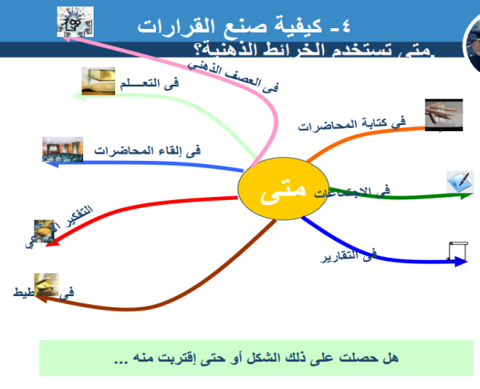
فوائد استخدام الخريطة الذهنية:
- تعطيك صورة شاملة عن الموضوع
- تعطيك صورة واضحة عن موقعك الآن
- تغنيك عن رزم من الورق
- وضع كل ما يدور في ذهنك عن الموضوع في ورقة واحدة
- تجعل قراراتك أكثر صوابا
- كمية أفكار تنهمر عليك للتعامل مع عقلك بطريقة مشابهة لطريقة عمله

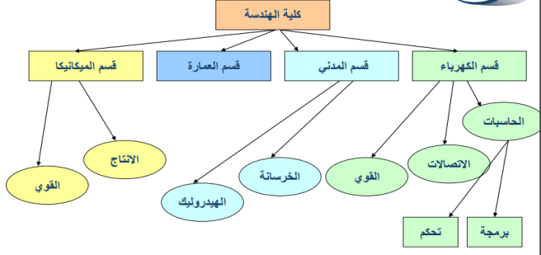
- أمثلة للخرائط الذهنية
